课程名称：数字图像处理技术

实验名称: 图像美化系统 实验日期： 第2周-第9周

班级： ×××××× 姓名：××× 学号 ××××××××××

一、实验目的：

- 掌握数字图像的读取和存储方法。
- 掌握图像基本几何变换。
- 掌握图像的代数运算。
- 掌握数字图像的加噪与去噪方法。
- 掌握数字图像增强方法，包括图像灰度映射、直方图均衡化算法等。
- 掌握数字图像的空域和频域图像增强方法。
- 掌握彩色图像的色彩增强、色彩模型转换和分析应用。
- 掌握数字图像的图像拼接技术及应用。

二、实验要求
实现图像美化系统，系统要求有友好的操作界面，并具有以下基础功能：
- 具有读取、显示和存储的图像文件，文件类型至少包括BMP 文件、JPG 文件和png文件，图像类型包括彩色图像和灰度图像。
- 具有对图像进行预处理的功能：（1）加噪、去噪等功能。去噪方法至少包含一种空域滤波和一种频域滤波。（2）色彩转换功能。彩色与灰度互转；灰度转二值等功能。（3）假彩色增强、伪彩色增强功能。（4）具有裁剪功能，根据需要把特定的位置裁剪出来。（加分项）
- 具有对图像进行基本几何变换的功能，至少具有旋转、对称和缩放，缩放需要考虑插值方法。
- 具有图片增强功能，包括直方图均衡化处理，调整亮度、对比度和饱和度等，可参照图1所示进行设计。
- 具有图片美化处理功能，实现加框、简单拼图，考虑彩色和灰度混合的情况。同时至少还需实现包含虚化、浮雕、毛玻璃等其他功能2种。
例如：给图2（i）加框后变成图2（i-1）或图2（i-2），简单拼图如图3所示。
- 图像特殊功能，例如倒影图制作、超分辨率、旧照片修复等。说明：（1）如果有采用先进算法，可适当加分。需要说明引用什么论文，如何实现？（2）如果有自己的创新想法或对原有算法进行改进的，可加分。
- 具有对任意2张及以上的相关图像进行拼接处理的功能：
（1）待拼接的图片可以自行交互选择。
（2）拼接的方法至少2种，可以考虑采用先进论文的算法复现。
（3）拼接的图像在重叠部分需要优化，即需要考虑融合方法。融合的方法至少2种，并且可以交互选择。

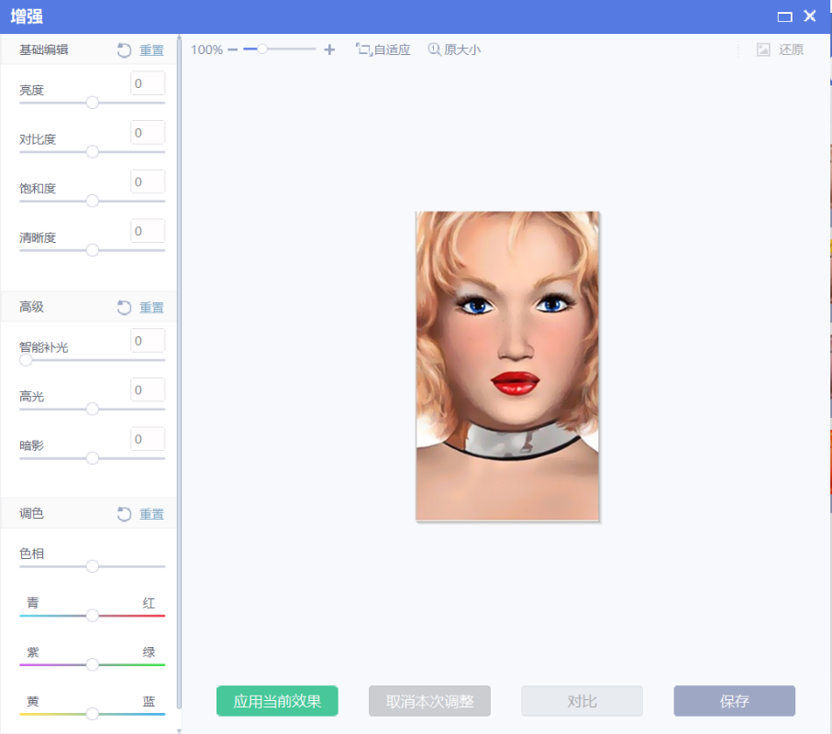
图1 图片增强功能参照图
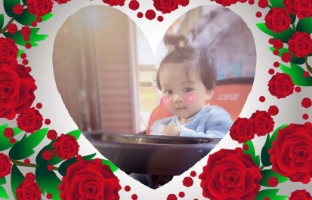
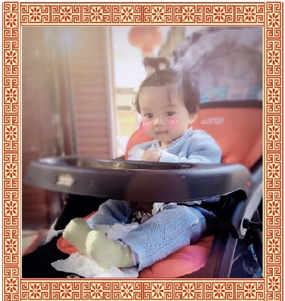
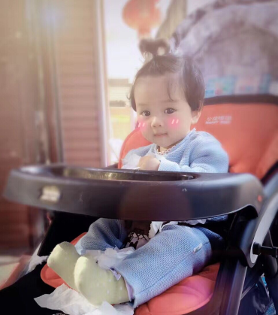
图2（i） 原图 （i-1）加框效果图 （i-2）加框效果图
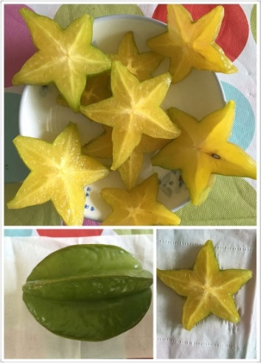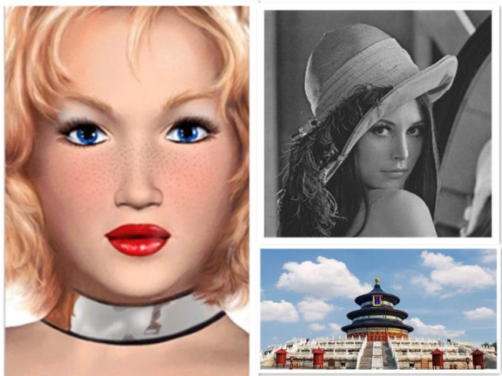
图3 简单拼图示例

三、实验环境和操作说明
（1）对实验实现的美图系统运行环境的配置和软件版本进行说明。
（2）对系统的操作进行说明。

四、实验结果分析
（1）对采用的算法原理和结果进行分析。
（2）对实现相同功能的不同算法之间进行对比分析。

五、实验体会（包括对于本次实验的小结，实验过程中碰到的问题、使用的关键技术等）

